 eМИНИСТЕРСТВО науки и высшего ОБРАЗОВАНИЯ РОссИЙСКОЙ ФЕДЕРАЦИИ

ФЕДЕРАЛЬНОЕ ГОСУДАРСТВЕННОЕ БЮДЖЕТНОЕ ОБРАЗОВАТЕЛЬНОЕ

УЧРЕЖДЕНИЕ ВЫСШЕГО ОБРАЗОВАНИЯ

«МОСКОВСКИЙ АВИАЦИОННЫЙ ИНСТИТУТ

(национальный исследовательский университет)»

Институт №3 «Системы управления, информатика и электроэнергетика»

Кафедра № 304 «Вычислительные машины, системы и сети»

Базы данных

Отчет по лабораторной работе № 7

«Операторы определения данных»

Выполнил студент группы M3О-311Б-22

Пономарев Н.А.

Проверил доцент, к.т.н., Ткачев О.А.

Москва 2024 г.

Задача 1. Создать схему базы данных, E-R диаграмма которой представлена на рисунке.

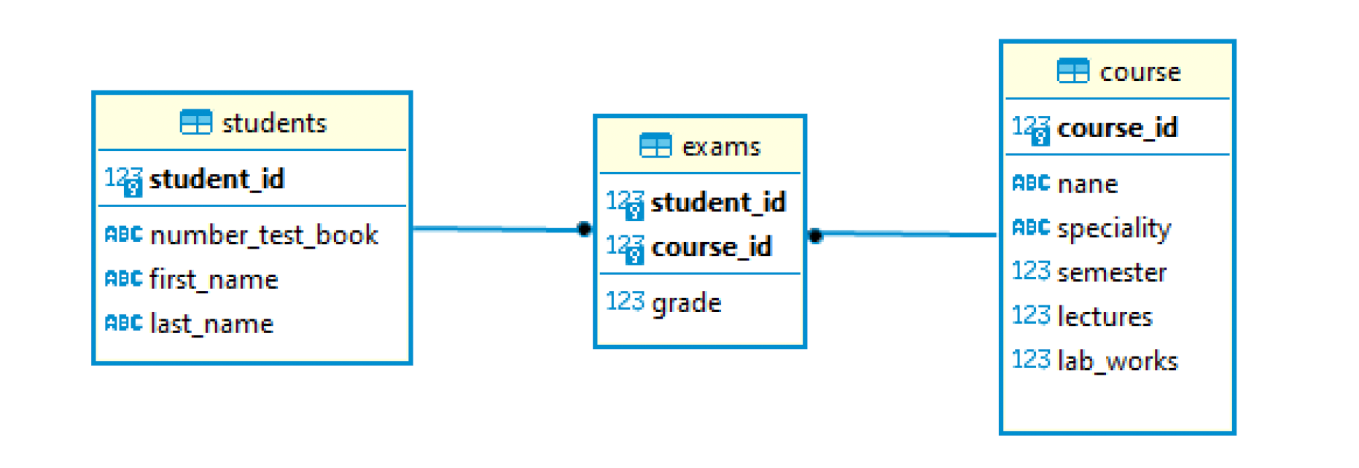

Рис. E-R диаграмма схемы EDU.

**CREATE** **SCHEMA** EDU;

**create** **table** exams(

student_id **integer**,

course_id **integer**,

grade **integer** **not** **null**,

**constraint** exams_g **check**((grade > 0) **and** (grade <= 5)),

**primary** **key**(student_id, course_id),

**foreign** **key**(student_id) **references** students(student_id) **on** **delete** **cascade**,

**foreign** **key**(course_id) **references** course(course_id) **on** **delete** **cascade**

);

**create** **table** students(

student_id **integer** **primary** **key**,

number_test_book **varchar**(255) **not** **null**,

first_name **varchar**(255) **not** **null**,

last_name **varchar**(255) **not** **null**

);

**create** **table** course(

course_id **integer** **primary** **key**,

name **varchar**(255) **not** **null**,

speciality **varchar**(255) **not** **null**,

semester **integer** **not** **null**,

lectures **integer** **not** **null**,

lab_works **integer** **not** **null**

);

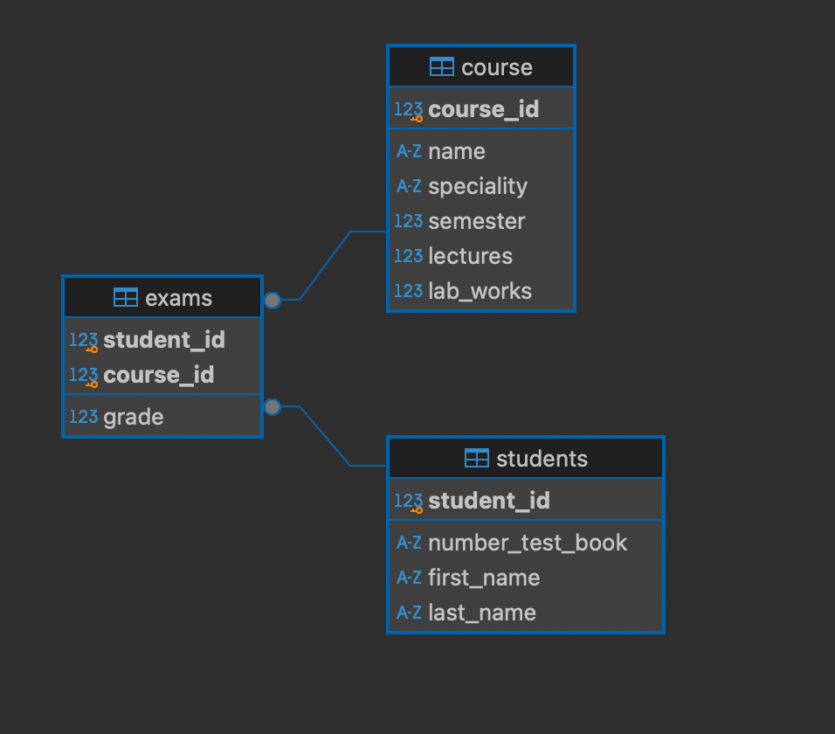

Рис. E-R диаграмма схемы EDU.

Задача 2. Добавить в схему EDU таблицу Teachers. Установить связь между таблицами Course и Teachers, которая должна обеспечивать выполнение следующего правила: каждый преподаватель может вести занятия по нескольким дисциплинам, а занятия по каждой дисциплине ведет только один преподаватель.

-- создаем таблицу teachers

**create** **table** teachers (

teacher_id **integer** **primary** **key**,

first_name **varchar**(255) **not** **null**,

last_name **varchar**(255) **not** **null**

);

-- изменяем таблицу course, добавляя внешний ключ на teachers

**alter** **table** course

**add** **column** teacher_id **integer** **not** **null**,

**add** **constraint** fk_course_teacher

**foreign** **key** (teacher_id) **references** teachers(teacher_id);

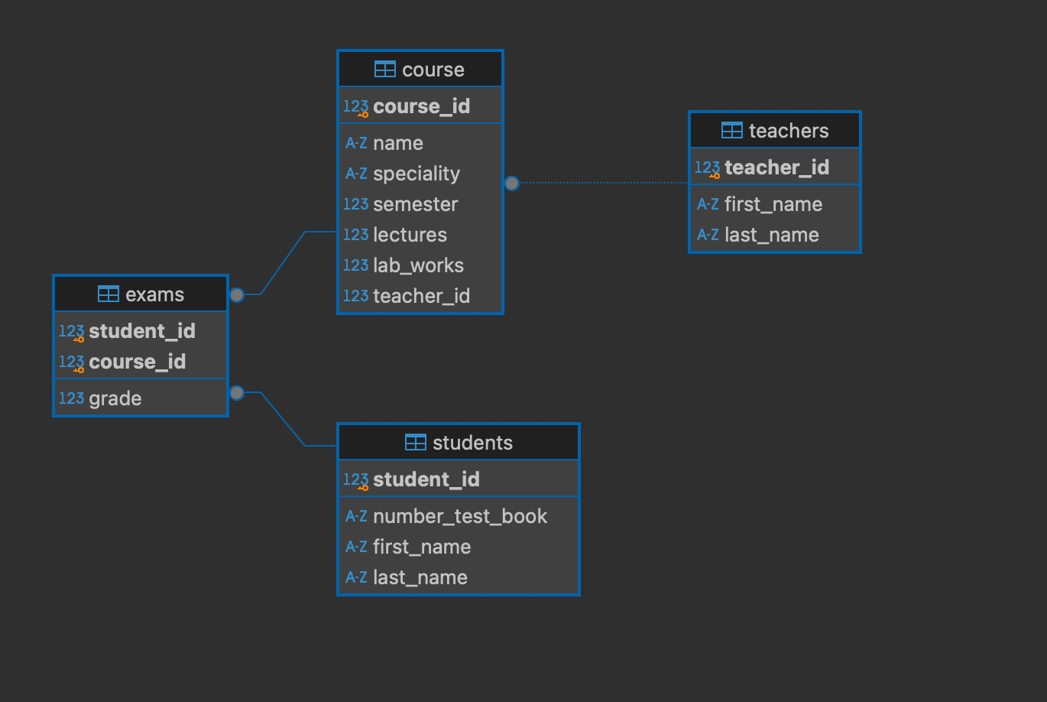

Рис. E-R диаграмма схемы EDU.

Задача 3. Схема EDU предполагает, что каждый студент по каждой дисциплине сдает экзамен один раз. Внести в схему изменения, которые позволят хранить для каждого студента данные о нескольких экзаменах по каждой дисциплине. После этих изменений создать E-R диаграмму схемы

**drop** **table** exams;

**create** **table** exams (

exam_id **integer** **primary** **key**,

student_id **integer** **not** **null**,

course_id **integer** **not** **null**,

exam_date **date** **not** **null**,

grade **integer** **not** **null**,

**constraint** exams_g **check** ((grade > 0) **and** (grade <= 5)),

**foreign** **key** (student_id) **references** students(student_id) **on** **delete** **cascade**,

**foreign** **key** (course_id) **references** course(course_id) **on** **delete** **cascade**

);

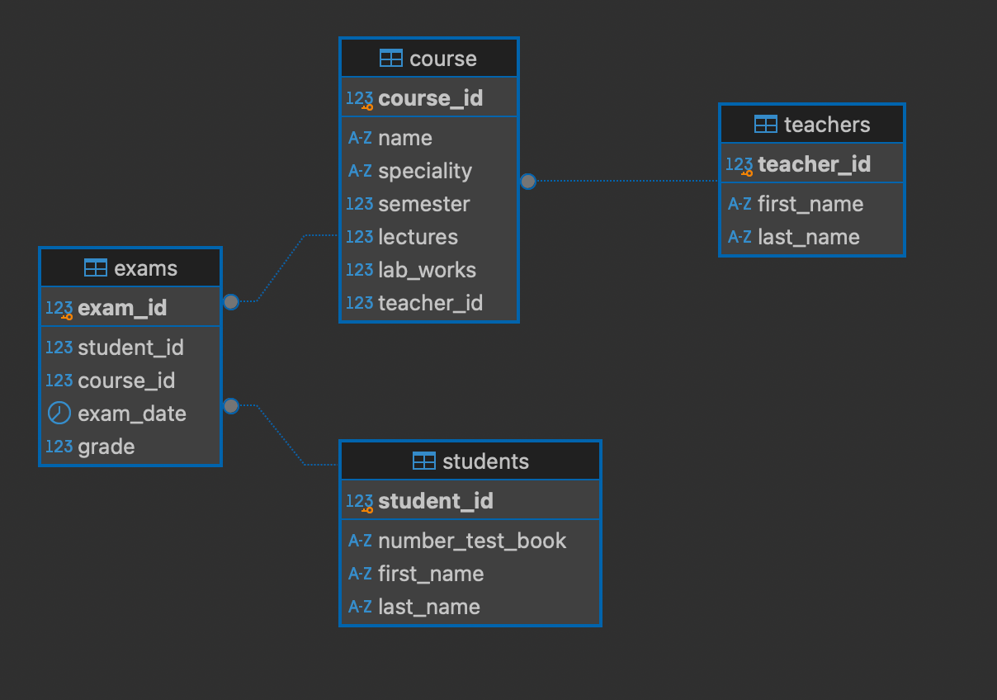

Рис. E-R диаграмма схемы EDU.

Задача 4. Создать представление, которое возвращает данные о студентах и среднем бале каждого студента.

Заполнил данными таблицы:  
**INSERT** **INTO** students (student_id, number_test_book, first_name, last_name) **VALUES**

(1, 'TB001', 'Иван', 'Иванов'),

(2, 'TB002', 'Петр', 'Петров'),

(3, 'TB003', 'Мария', 'Сидорова'),

(4, 'TB004', 'Анна', 'Кузнецова'),

(5, 'TB005', 'Дмитрий', 'Смирнов'),

(6, 'TB006', 'Ольга', 'Попова'),

(7, 'TB007', 'Алексей', 'Васильев'),

(8, 'TB008', 'Елена', 'Морозова'),

(9, 'TB009', 'Сергей', 'Новиков'),

(10, 'TB010', 'Наталья', 'Федорова'),

(11, 'TB011', 'Максим', 'Козлов'),

(12, 'TB012', 'Татьяна', 'Павлова'),

(13, 'TB013', 'Андрей', 'Зайцев'),

(14, 'TB014', 'Екатерина', 'Соловьева'),

(15, 'TB015', 'Виктор', 'Степанов'),

(16, 'TB016', 'Юлия', 'Михайлова'),

(17, 'TB017', 'Владимир', 'Орлов'),

(18, 'TB018', 'Ксения', 'Белоусова'),

(19, 'TB019', 'Роман', 'Киселев'),

(20, 'TB020', 'Марина', 'Гусева');

**INSERT** **INTO** teachers (teacher_id, first_name, last_name) **VALUES**

(1, 'Александр', 'Виноградов'),

(2, 'Галина', 'Дмитриева'),

(3, 'Николай', 'Егоров'),

(4, 'Лариса', 'Крылова'),

(5, 'Михаил', 'Николаев'),

(6, 'Светлана', 'Макарова'),

(7, 'Игорь', 'Лебедев'),

(8, 'Вера', 'Соболева'),

(9, 'Олег', 'Александров'),

(10, 'Ирина', 'Логинова');

**INSERT** **INTO** course (course_id, name, speciality, semester, lectures, lab_works, teacher_id) **VALUES**

(1, 'Математический анализ', 'Прикладная математика', 1, 30, 15, 1),

(2, 'Алгоритмы и структуры данных', 'Информатика', 2, 40, 20, 2),

(3, 'Физика', 'Физика', 1, 35, 10, 3),

(4, 'Химия', 'Химия', 1, 25, 15, 4),

(5, 'История', 'Гуманитарные науки', 2, 20, 5, 5),

(6, 'Экономика', 'Экономика', 3, 30, 10, 6),

(7, 'Программирование на Java', 'Информатика', 2, 45, 25, 7),

(8, 'Теоретическая механика', 'Механика', 3, 30, 15, 8),

(9, 'Философия', 'Гуманитарные науки', 2, 25, 5, 9),

(10, 'Английский язык', 'Иностранные языки', 1, 20, 10, 10),

(11, 'Дифференциальные уравнения', 'Прикладная математика', 3, 30, 15, 1),

(12, 'Базы данных', 'Информатика', 3, 35, 20, 2),

(13, 'Оптика', 'Физика', 2, 30, 10, 3),

(14, 'Органическая химия', 'Химия', 2, 25, 15, 4),

(15, 'Социология', 'Гуманитарные науки', 3, 20, 5, 5);

**INSERT** **INTO** exams (exam_id, student_id, course_id, exam_date, grade) **VALUES**

(1, 1, 1, '2023-06-01', 5),

(2, 2, 1, '2023-06-01', 4),

(3, 3, 2, '2023-06-05', 5),

(4, 4, 2, '2023-06-05', 3),

(5, 5, 3, '2023-06-10', 4),

(6, 6, 3, '2023-06-10', 5),

(7, 7, 4, '2023-06-15', 2),

(8, 8, 4, '2023-06-15', 3),

(9, 9, 5, '2023-06-20', 5),

(10, 10, 5, '2023-06-20', 4),

(11, 11, 6, '2023-06-25', 3),

(12, 12, 6, '2023-06-25', 5),

(13, 13, 7, '2023-06-30', 4),

(14, 14, 7, '2023-06-30', 2),

(15, 15, 8, '2023-07-05', 5),

(16, 16, 8, '2023-07-05', 3),

(17, 17, 9, '2023-07-10', 4),

(18, 18, 9, '2023-07-10', 5),

(19, 19, 10, '2023-07-15', 3),

(20, 20, 10, '2023-07-15', 4),

-- Дополнительные попытки сдачи экзаменов

(21, 1, 2, '2023-07-20', 4),

(22, 1, 2, '2023-08-01', 5),

(23, 2, 3, '2023-07-22', 3),

(24, 2, 3, '2023-08-03', 4),

(25, 3, 1, '2023-07-25', 5),

(26, 3, 1, '2023-08-05', 5),

(27, 4, 4, '2023-07-27', 2),

(28, 4, 4, '2023-08-07', 3),

(29, 5, 5, '2023-07-30', 4),

(30, 5, 5, '2023-08-10', 5);

> create or replace view student_average_grades as

select

s.student_id,

s.first_name,

s.last_name,

round(avg(e.grade), 2) as average_grade

from

students s

left join

exams e on s.student_id = e.student_id

group by

s.student_id,

s.first_name,

s.last_name

0 row(s) modified.

> SELECT * FROM student_average_grades

student_id|first_name|last_name|average_grade|

----------+----------+---------+-------------+

4|Анна |Кузнецова| 2.67|

10|Наталья |Федорова | 4.00|

9|Сергей |Новиков | 5.00|

7|Алексей |Васильев | 2.00|

15|Виктор |Степанов | 5.00|

6|Ольга |Попова | 5.00|

12|Татьяна |Павлова | 5.00|

19|Роман |Киселев | 3.00|

14|Екатерина |Соловьева| 2.00|

3|Мария |Сидорова | 5.00|

17|Владимир |Орлов | 4.00|

20|Марина |Гусева | 4.00|

13|Андрей |Зайцев | 4.00|

1|Иван |Иванов | 4.67|

5|Дмитрий |Смирнов | 4.33|

18|Ксения |Белоусова| 5.00|

2|Петр |Петров | 3.67|

16|Юлия |Михайлова| 3.00|

11|Максим |Козлов | 3.00|

8|Елена |Морозова | 3.00|

Задача 5. Создать представление, которое возвращает значения столбцов first_name, last_name преподавателя и среднее значение отметок по каждой дисциплине, которые он вел.

> create or replace view teacher_course_average_grades as

select

t.first_name,

t.last_name,

c.course_id,

c.name as course_name,

round(avg(e.grade), 2) as average_grade

from

teachers t

left join

course c on t.teacher_id = c.teacher_id

left join

exams e on c.course_id = e.course_id

group by

t.first_name,

t.last_name,

c.course_id,

c.name

order by

c.course_id

0 row(s) modified.

> select * from teacher_course_average_grades

first_name|last_name |course_id|course_name |average_grade|

----------+-----------+---------+----------------------------+-------------+

Александр |Виноградов | 1|Математический анализ | 4.75|

Галина |Дмитриева | 2|Алгоритмы и структуры данных| 4.25|

Николай |Егоров | 3|Физика | 4.00|

Лариса |Крылова | 4|Химия | 2.50|

Михаил |Николаев | 5|История | 4.50|

Светлана |Макарова | 6|Экономика | 4.00|

Игорь |Лебедев | 7|Программирование на Java | 3.00|

Вера |Соболева | 8|Теоретическая механика | 4.00|

Олег |Александров| 9|Философия | 4.50|

Ирина |Логинова | 10|Английский язык | 3.50|

Александр |Виноградов | 11|Дифференциальные уравнения | |

Галина |Дмитриева | 12|Базы данных | |

Николай |Егоров | 13|Оптика | |

Лариса |Крылова | 14|Органическая химия | |

Михаил |Николаев | 15|Социология | |